Bekanntmachung der Anordnung zum Schutz gegen die Geflügelpest vom 16.07.2022

Amtliche Bekanntmachung
des Kreises Schleswig-Flensburg

- Änderung vom 20.07.2022
Tierseuchenbehördliche Allgemeinverfügung zum Schutz gegen die Geflügelpest bei Nutzgeflügel
Auf Grundlage des Art. 21 der Delegierten Verordnung (EU) 2020/687 zur Ergänzung der Verordnung (EU) 2016/429 des Europäischen Parlaments und des Rates hinsichtlich der Vorschriften für die Prävention und Bekämpfung bestimmter gelisteter Seuchen werden nachstehende Maßnahmen bekannt gegeben und verfügt:

In der Gemeinde Husby ist am 15.07.2022 und am 20.07.2022 der Ausbruch der Geflügelpest amtlich festgestellt worden.
Für den Kreis Schleswig-Flensburg wird aufgrund der amtlichen Feststellung der hochpathogenen aviären Influenza (Geflügelpest) bei gehaltenen Vögeln wie Geflügel, Truthühner, Perlhühner, Enten, Gänse, Wachteln, Fasane, Rebhühner und Laufvögel im Kreis Schleswig-Flensburg eine Schutzzone (Sperrbezirk) und im Kreis Schleswig-Flensburg und der Stadt Flensburg eine Überwachungszone (Beobachtungsgebiet) als Sperrzone festgelegt.
1. Schutzzone (Sperrbezirk)
Es wird das Gebiet um den Primärausbruchsbetrieb Hauptstraße 7, 24975 Husby und den Sekundärausbruchsbetrieb Langroi 1, 24975 Hubsy mit jeweils einem Radius von mindestens drei Kilometern als Schutzzone festgelegt. In dem Kartenausschnitt ist die im Kreis Schleswig-Flensburg liegende Schutzzone als innere (rote) Linie dargestellt und umfasst folgende Gemeinden oder Teile der Gemeinden:
Amt | Gemeinde
Amt Hürup | Ausacker
 | Hürup
 | Husby
 | Maasbüll
Amt Langballig | Grundhof
 | Wees
 | Munkbrarup
 | Ringsberg
Amt Mittelangeln | Sörup

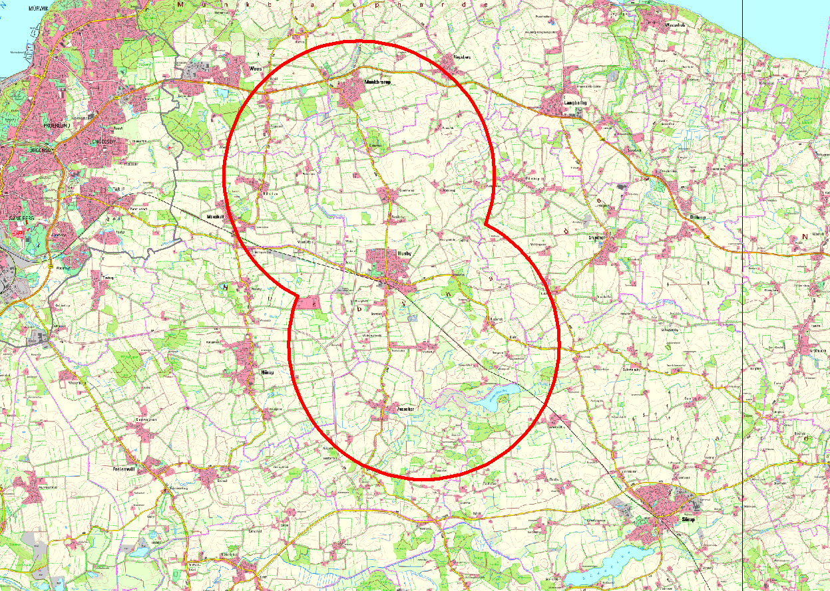Beschreibung/Benennung der Schutzzone (Sperrbezirk):
3 Km Umkreis um Primär-Ausbruchsbetrieb GPS Koordinaten: 9,589367 54,751891 und Sekundär-Ausbruchsbetrieb GPS Koordinaten: 9,567510 54,785590. Betroffen sind Teile der Gemeinden Ringsberg, Wees, Munkbrarup, Husby, Grundhof, Sörup, Ausacker, Hürup und Maasbüll.
Die Schutzzone wird durch Schilder öffentlich gekennzeichnet, die den Aufdruck „Geflügelpest - Sperrbezirk“ enthalten.
In der Schutzzone sind die Anordnungen zur Tierseuchenbekämpfung (siehe Nummer 4) einzuhalten.

2. Überwachungszone (Beobachtungsgebiet)
Außerdem wird um die Schutzzone eine Überwachungszone mit einem Radius von mindestens zehn Kilometer um den Seuchenbestand festgelegt. In dem Kartenausschnitt ist die im Kreis Schleswig-Flensburg und Stadt Flensburg liegende Überwachungszone als äußere (blaue) Linie mit folgenden Grenzen dargestellt und umfasst folgende Gemeinden oder Teile der Gemeinden:
Im Kreis Schleswig-Flensburg
Gemeinden oder Teile folgender Gemeinden:
Amt / Stadt | Gemeinde
Amt Geltinger Bucht | Ahneby
 | Steinbergkirche
 | Sterup
Amt Hürup | Ausacker
 | Freienwill
 | Großsolt
 | Hürup
 | Husby
 | Maasbüll
 | Tastrup
Amt Langballig | Dollerup
 | Grundhof
 | Langballig
 | Munkbrarup
 | Ringsberg
 | Wees
 | Westerholz
Amt Mittelangeln | Mittelangeln
 | Schnarup-Thumby
 | Sörup
Amt Oeversee | Oeversee
Amt Südangeln | Havetoft
 | Struxdorf
Amt Süderbrarup | Mohrkirch
Gemeinde Handewitt | Handewitt
Stadt Glückburg | Glücksburg

Beschreibung/Bennung der Überwachungszone (Beobachtungsgebiet):
Von der Stadtgrenze Flensburg/Ochsenweg südwärts folgen bis zur B200. Von dort westwärts bis zur A7. Dieser südwärts folgen bis zur Amtsgrenze Oeversee/Sieverstedt. Dieser Amtsgrenze folgen und weiter über die Amtsgrenze Havetoft/Uelsby und Mittelangeln/Struxdorf bis zur in südlicher Richtung kreuzenden Strasse Schwienholm. Dieser folgen bis Eckberg. Über Eckbergsee, Treholz, Feldstrasse bis K127. Der K127 in nördlicher Richtung folgend bis Kreuzung Alter Weg und südlich weiter bis zur Kreuzung mit der Amtsgrenze Mohrkirch/Böel. Der Amtsgrenze ostwärts folgen bis Amtsgrenze Mohrkirch/Saustrup. In nördlicher Richtung weiter über die Amtsgrenze Mohrkirch/Rügge bis zur Amtsgrenze Ahneby/Rügge und weiter über die Amtsgrenze Sterup/Rügge. Der Amtsgrenze Sterup/Esgrus nördlich folgen über die Amtsgrenze Sterup/Niesgrau, Sterup/Steinfeld bis zur Amtsgrenze Steinbergkirche/Steinfeld. Weiter folgen bis zur Flensburger Förde und westwärts entlang bis zur Stadtgrenze Flensburg.
In der Stadt Flensburg:
Komplettes Stadtgebiet
Stadt | Stadt
Stadt Flensburg | Stadt Flensburg

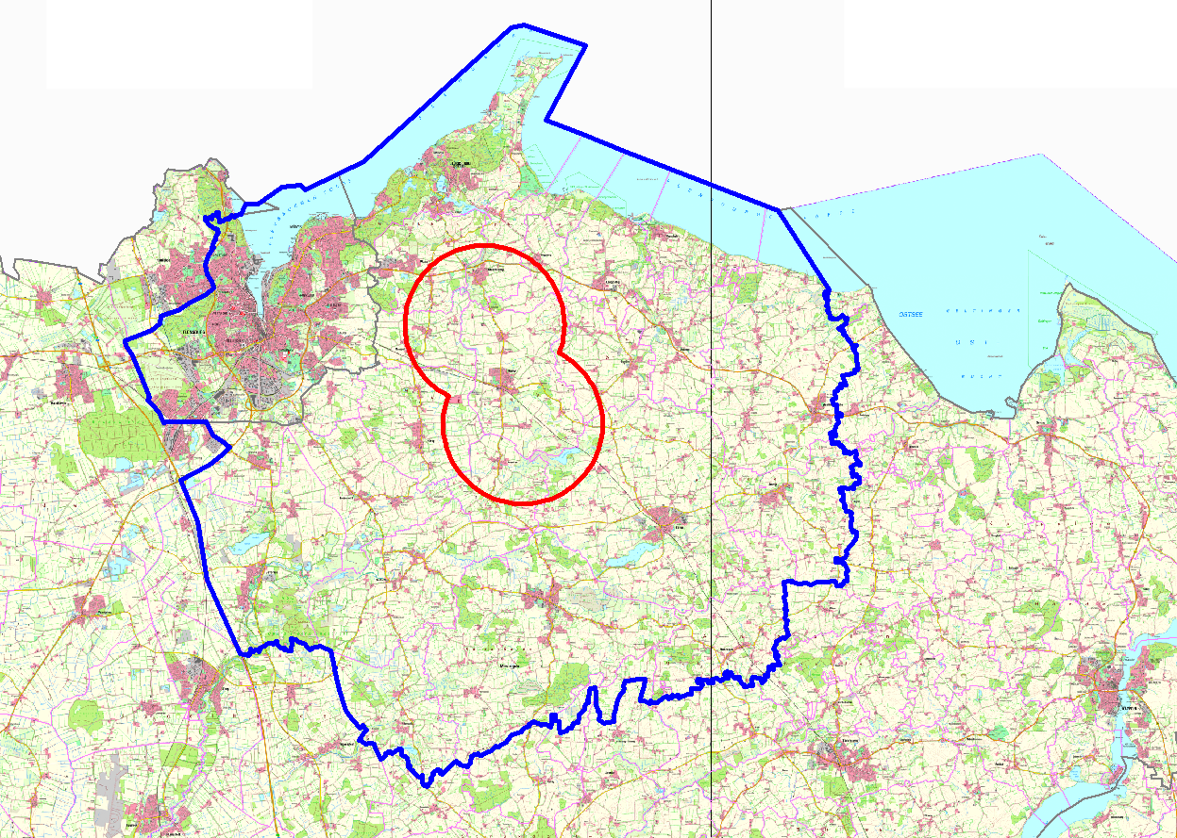
Beschreibung/Bennung der Überwachungszone (Beobachtungsgebiet):
Gesamtes Stadtgebiet, von der Flensburger Förde beginnend, der Stadtgrenze folgen bis zum Ochsenweg.
Die Überwachungszone wird durch Schilder öffentlich gekennzeichnet, die den Aufdruck „Geflügelpest - Beobachtungsgebiet“ enthalten.
In der Überwachungszone sind die Anordnungen zur Tierseuchenbekämpfung (siehe Nummer 4) einzuhalten.

3. Die sofortige Vollziehung dieser Maßnahmen wird angeordnet.

 | 4. Anordnungen zur Tierseuchenbekämpfung | Geltung für  Schutzzone |  | Geltung für  Überwachungs-  zone
 | - Anzeigepflicht  Wer Enten, Gänse, Fasane, Hühner, Laufvögel (Ratitae), Perlhühner,  Rebhühner, Tauben, Truthühner oder Wachteln in Gefangenschaft hält,  hat das dem Landrat des Kreises Schleswig-Flensburg, Fachdienst Veterinärmedizin und Verbraucherschutz, Telefon 04621-96150, E-Mail: vetamt@schleswig-flensburg.de, unverzüglich unter Angabe von Art und Anzahl der Tiere im Bestand, ihrer Nutzungsart und des Standorts sowie jede Änderung und jedes verendete Tier in dem Bestand unverzüglich anzuzeigen.  [Artikel 71 der Verordnung (EU) 2016/429 in Verbindung mit § 21 Absatz 5 und § 27 Absatz  3 GeflPestSchV] | x |  | x
 | - Absonderung zum Schutz vor dem Kontakt mit Wildvögeln und  Einträgen, Aufstallungsgebot  Wer Vögel einer der in dieser Tabelle unter Nummer 1 genannten Arten in  Gefangenschaft hält, hat diese Tiere von wild lebenden Vögeln abzuson-  dern. Die gehaltenen Vögel sind in geschlossenen Ställen oder unter einer  Schutzvorrichtung zu halten, die aus einer überstehenden, nach oben ge-  gen Einträge gesicherten dichten Abdeckung und mit einer gegen das  Eindringen von Wildvögeln gesicherten Seitenbegrenzung bestehen muss. Alternativ kann die Haltung von Geflügel unter Netzen oder Gittern unter folgenden Bedingungen Anwendung finden:  a) Netze oder Gitter zur Vermeidung des Kontaktes zu Wildvögeln dürfen nur genutzt werden, wenn sie als Abdeckung nach oben eine Maschenweite von nicht mehr als 25 mm aufweisen.  b) Jedes verendete Tier ist dem Veterinäramt des Kreises Schleswig-Flensburg unverzüglich zu melden und auf Kosten des Tierhalters beim Landeslabor Schleswig-Holstein in Neumünster unverzüglich auf hochpathogenes aviäres Influenzavirus virologisch untersuchen zu lassen.  [Artikel 25 Absatz 1 Buchstabe a und Artikel 40 der Delegierten Verordnung (EU) 2020/687  in Verbindung mit Artikel 71 der Verordnung (EU) 2016/429 sowie § 21 Absatz 2 und § 13  Absatz 1 GeflPestSchV] | x |  | x
 | - Verbot der Beförderung von Vögeln, Eiern und Tierkörpern  Auf öffentlichen oder privaten Straßen oder Wegen, ausgenommen auf  betrieblichen Wegen, dürfen Vögel der in dieser Tabelle unter Nummer 1  genannten Arten, Eier und Tierkörper gehaltener Vögel nicht befördert  werden.  [Artikel 71 der Verordnung (EU) 2016/429 in Verbindung mit § 21 Absatz 6 Nummer 5 Ge-  flPestSchV] | x
 | - Verbot der Beförderung von frischem Geflügelfleisch  Die Beförderung von frischem Fleisch von Geflügel aus einer Schlachtstät-  te, einem Zerlegungsbetrieb oder einem Kühlhaus ist verboten.  [Artikel 71 der Verordnung (EU) 2016/429 in Verbindung mit § 21 Absatz 6 Nummer 3 Ge-  flPestSchV] | x
- Verbringungsverbote für Tiere und Erzeugnisse
Folgende Tiere und Erzeugnisse dürfen weder in einen noch aus einem
Betrieb, in dem Vögel der in dieser Tabelle unter Nummer 1 genannten Ar-
ten gehalten werden, verbracht werden:
 | - Vögel | x |  | x
 | - Säugetiere, die in Kontakt mit gehaltenem Geflügel gekommen sind | x
 | - Frisches Fleisch und Schlachtnebenerzeugnisse von Geflügel und Federwild (auch aus Schlachthöfen oder Wildverarbeitungsbetrieben) | x |  | x
 | - Eier  Abweichend davon dürfen Konsumeier verbracht werden, so  weit sichergestellt ist,  - dass die Konsumeier in eine von mir bezeichnete  Packstelle befördert und dort in Einwegverpackungen  verpackt werden,  - in einem Verarbeitungsbetrieb für Eiprodukte behandelt werden  oder unschädlich beseitigt werden. | x |  | x
 | - Bruteier | x |  | x
 | - sonstige Erzeugnisse und tierische Nebenprodukte, die von Geflügel  und Federwild stammen | x |  | x
 | Futtermittel dürfen nicht aus einem Bestand mit gehaltenen Vögeln verbracht werden. | x
 | Ausgenommen von den Verboten unter Nummer 5 sind  - Erzeugnisse tierischen Ursprungs, die als sichere Waren gelten. Als  sicher gelten die Waren nach Anhang VII der Delegierten Verordnung  (EU) 2020/687  - Erzeugnisse tierischen Ursprungs, die einer Behandlung nach Anhang  VII der Verordnung (EU) 2020/687 unterzogen worden sind, das sind  bestimmte Wärmebehandlungsverfahren.  - Erzeugnisse oder sonstige seuchenrelevante Materialien, die vor dem 18.06.2022 gewonnen oder erzeugt worden sind.  - Erzeugnisse, die in der Sperrzone hergestellt wurden und von Vögeln  gewonnen wurden, die außerhalb der Sperrzone gehalten wurden, außerhalb der Schutzzone gehalten und geschlachtet wurden oder außerhalb der Schutzzone gehalten und in der Schutzzone geschlachtet wurden.  - Folgeprodukte dieser aufgezählten Erzeugnisse.  Auskünfte zu diesen – gesetzlichen – Ausnahmen erteilt das Veterinäramt des Kreises Schleswig-Flensburg. Für Verbringungen, die nicht kraft Gesetzes von den Verboten unter Nummer 5 aus dieser Tabelle ausgenommen sind, kann im Einzelfall auf Antrag eine behördliche Ausnahmegenehmigung in Betracht kommen, die vorher bei dem Veterinäramt des Kreises Schleswig-Flensburg einzuholen ist.  [Artikel 27 Absätze 1 bis 4 und Artikel 42 der Delegierten Verordnung (EU) 2020/687 in  Verbindung mit Artikel 71 der Verordnung (EU) 2016/429 und § 21 Absatz 6 Nummer 1 und § 27 Absatz 4 Nummer 1 GeflPestSchV] | x |  | x
 | - Eigenüberwachung durch verantwortliche Personen  Wer Vögel einer der in dieser Tabelle unter Nummer 1 genannten Arten in  Gefangenschaft hält, hat den Haltungsbestand einmal täglich auf klinische  Veränderungen zu prüfen. Wird dabei eine verringerte Beweglichkeit der  Tiere, ein signifikanter Anstieg oder Rückgang der Legeleistung oder eine  gesteigerte Todesrate festgestellt, so ist das unverzüglich dem Landrat  Kreises Schleswig-Flensburg, Fachdienst Veterinärmedizin und Verbraucherschutz, Telefon 04621-96150, E-Mail: vetamt@schleswig-flensburg.de zu melden.  [Artikel 25 Absatz 1 Buchstabe b und Artikel 40 der Verordnung (EU) 2020/687] | x |  | x
- Maßnahmen zur Biosicherheit
Die für die Haltung von Vögeln der in dieser Tabelle unter Nummer 1 ge-
nannten Arten Verantwortlichen haben zum Schutz vor biologischen Ge-
fahren sicherzustellen, dass in dem Betrieb folgende Biosicherheitsmaß-
nahmen eingehalten werden.
 | Die Ein- und Ausgänge zu den Ställen und die sonstigen Standorte  gehaltener Vögel sind gegen unbefugten Zutritt und unbefugtes Be-  fahren zu sichern. | x
 | An den Zu- und Abfahrtswegen der Geflügelbetriebe sind täglich  Desinfektionsmaßnahmen durchzuführen. Hierzu sind die auf der  Webseite der DVG unter  https://www.desinfektion-dvg.de gelisteten Desinfektionsmittel für  Stallungen zu verwenden. | x |  | x
 | Die Ställe und sonstigen Standorte dürfen von betriebsfremden Per-  sonen nur mit betriebseigener Schutzkleidung oder Einwegschutzklei-  dung betreten werden. Diese ist nach dem Verlassen abzulegen und  bei Mehrwegschutzkleidung regelmäßig bei mind. 60 °C zu waschen;  Einwegschutzkleidung ist nach Gebrauch unschädlich in einem vor  unbefugtem Zugriff geschützten Restmüllbehälter zu entsorgen. | x |  | x
 | Schutzkleidung von Betriebsangehörigen ist ebenfalls nach Gebrauch  unverzüglich zu reinigen und zu desinfizieren bzw. Einwegschutzklei-  dung ist nach Gebrauch unverzüglich unschädlich zu beseitigen. | x |  | x
 | Nach jeder Einstallung oder Ausstallung von Geflügel sind die dazu  eingesetzten Gerätschaften und der Verladeplatz zu reinigen und zu  desinfizieren, und nach jeder Ausstallung sind die frei gewordenen  Ställe einschließlich der dort vorhandenen Einrichtungen und Gegen-  stände zu reinigen und zu desinfizieren. | x
 | Betriebseigene Fahrzeuge sind unmittelbar nach Abschluss eines je-  den Transports von gehaltenen Vögeln der in dieser Tabelle unter  Nummer 1 genannten Arten auf einem befestigten Platz zu reinigen  und zu desinfizieren. | x
 | Fahrzeuge, Maschinen und sonstige Gerätschaften, die in dem Be-  trieb eingesetzt und in mehreren Ställen oder von mehreren Betrieben  gemeinsam benutzt werden, sind jeweils vor der Benutzung in einem  anderen Stall bzw. bei Benutzung in mehreren Betrieben im abgeben-  den Betrieb vor der Abgabe zu reinigen und zu desinfizieren. | x
 | Räume, Behälter und sonstige Einrichtungen zur Aufbewahrung ver-  endeter Vögel sind nach jeder Abholung der Kadaver, mindestens je-  doch einmal im Monat, zu reinigen und zu desinfizieren. | x
 | In jedem Betrieb sind eine funktionsfähige Einrichtung zum Waschen  der Hände sowie eine Einrichtung zum Wechseln und Ablegen der  Kleidung und zur Desinfektion der Schuhe vorzuhalten. | x
 | Vor dem Betreten und nach dem Verlassen der Stallungen sind die  Hände (mit Seife) zu reinigen und anschließend zu desinfizieren  (Handdesinfektionsmittel). | x |  | x
 | Alle Personen, die berechtigt sind, Stallungen gehaltener Vögel zu be-  treten, haben den Gebrauch von Stallkleidung und Straßenkleidung  strikt zu trennen. | x |  | x
 | Unmittelbar vor und nach dem Betreten einer Stallung mit gehaltenen  Vögeln ist das Schuhwerk zu reinigen und zu desinfizieren. | x
 | Es sind angemessene Maßnahmen zur Bekämpfung von Insekten  und Nagetieren sowie anderer Seuchenvektoren im Betrieb und um  den Betrieb herum ordnungsgemäß durchzuführen. | x |  | x
[Artikel 25 Absatz 1 Buchstaben c und e und Artikel 40 der Delegierten Verordnung (EU)
2020/687 in Verbindung mit § 21 Absatz 6 Nummer 2 und § 27 Absatz 4 Nummer 2 und § 6
Absatz 1 Geflügelpest-Verordnung]
 | - Aufzeichnungen zum Personenverkehr  Der Verantwortliche einer jeden Haltung von Vögeln der in dieser Tabelle  unter Nummer 1 genannten Arten hat jeden Besuch des Betriebs durch  eine betriebsfremde Person in schriftlicher oder elektronischer Form zu protokollieren und diese Aufzeichnungen dem Landrat des Kreises Schleswig-Flensburg, Veterinäramt auf Verlangen zur Einsichtnahme vorzulegen. Die Pflicht zur Protokollierung gilt nicht für Besucher, die bei einem geschlossenen System keinen Zugang zu der Tierhaltung hatten.  [Artikel 25 Absatz 1 Buchstabe f und Absatz 2 sowie Artikel 40 der Delegierten Verordnung  (EU) 2020/687] | x |  | x
 | 9. Tierkörperbeseitigung  Kadaver von gehaltenen Vögeln der in dieser Tabelle unter Nummer 1  genannten Arten oder Teile solcher Kadaver, die aus Tierhaltungen  stammen, sind als Material der Kategorie 2 im Sinne der Verordnung (EG)  Nr. 1069/2009 von dem Verarbeitungsbetrieb für tierische Nebenprodukte  Rendac Jagel GmbH, Boklunder Weg, 24878 Jagel, unverzüglich un- schädlich beseitigen zu lassen.  [Artikel 25 Absatz 1 Buchstabe g und Absatz 2 sowie Artikel 40 der Delegierten Verord-  nung (EU) 2020/687] | x |  | x
- Freilassen von Vögeln  Niemand darf gehaltene Vögel zur Aufstockung des Wildvogelbestands  freilassen.  [Artikel 71 der Verordnung (EU) 2016/429 in Verbindung mit § 21 Absatz 6 Nummer 4  und § 27 Absatz 4 Nummer 3 GeflPestSchV] |  | x | x
- Verbot von Veranstaltungen mit gehaltenen Vögeln  Die Durchführung von Ausstellungen, Märkten und ähnlichen Veranstal-  tungen mit gehaltenen Vögeln der in dieser Tabelle unter Nummer 1 ge-  nannten Arten ist verboten.  [Artikel 71 der Verordnung (EU) 2016/429 in Verbindung mit § 21 Absatz 6 Nummer 6  und § 27 Absatz 4 Nummer 4 GeflPestSchV, § 4 Absatz 2 ViehVerkV] |  | x | x
- Reinigung und Desinfektion von Transportmitteln  Transportfahrzeuge und Behälter, mit denen gehaltene Vögel, frisches  Fleisch von Geflügel, tierische Nebenprodukte von Geflügel, Futtermittel  oder sonstige Materialien, die Träger des hochpathogenen aviären In-  fluenzavirus sein können, befördert worden sind, sowie Fahrzeuge, mit  denen ein Bestand mit gehaltenen Vögeln in der Schutzzone laut Num-  mer 1 oder in der Überwachungszone laut Nummer 2 befahren worden  ist, sind unverzüglich nach jeder Beförderung nach näherer Anweisung  des Landrats des Kreises Schleswig-Flensburg, Fachdienst Veterinärmedizin und Verbraucherschutz zu reinigen und zu desinfizieren.  [Artikel 71 der Verordnung (EU) 2016/429 in Verbindung mit § 21 Absatz 6 Nummer 7  und § 27 Absatz 4 Nummer 5 GeflPestSchV] |  | x | x

Diese Allgemeinverfügung tritt am Tage nach ihrer Bekanntmachung in Kraft und gilt so lange, bis sie wieder aufgehoben wird.

Begründung:
Die Geflügelpest ist eine hochansteckende und - abhängig von der Art des Geflügels - mit schwerwiegenden Krankheitssymptomen und Verenden einhergehende Tierseuche, die durch bestimmte und besonders aggressive Influenzaviren hervorgerufen wird. Gemäß Art. 5 Abs. 1 a) Buchstabe iv) der VO (EU) 2016/429 gehört die Geflügelpest zu den gelisteten Seuchen. Ist eine Seuche amtlich festgestellt, sind durch die zuständigen Behörden unverzügliche Seuchenbekämpfungsmaßnahmen gemäß Art. 60 VO (EU) 2016/429 i. V .m. mit den delegierten Durchführungsverordnungen zu ergreifen.
Gemäß Art. 21 Abs. 1 VO (EU) 2020/687 ist bei Ausbruch einer Seuche der Kategorie A in einem Betrieb, wie es die Geflügelpest darstellt, gem. Buchstabe a) i. V .m. Anhang V eine Schutzzone von 3 km und gem. Buchstabe b) i. V .m. Anhang V eine Überwachungszone von 10 km im Radius um den betroffenen Betrieb als zusammenhängende Sperrzone zu bilden.
Der Kreis Schleswig-Flensburg hat um den Ausbruchsbetrieb am Standort Hauptstraße 7, 24975 Husby eine Schutz- und Überwachungszone festgelegt. Bei der Festlegung der Grenzen der Schutz- und Überwachungszone wurden die Ergebnisse durchgeführter epidemiologischer Untersuchungen, Strukturen des Handels und der örtlichen Geflügelhaltungen, das Vorhandensein von Schlachtstätten sowie natürliche Grenzen und Überwachungsmöglichkeiten berücksichtigt.
Auf Grundlage der §§ 41 Abs. 4 Satz 4, 43 Abs. 1 VwVfG kann als Zeitpunkt der Bekanntgabe und damit des Inkrafttretens einer Allgemeinverfügung der Tag, der auf die Bekanntmachung folgt, festgelegt werden. Von dieser Möglichkeit wurde zur Verhütung der Weiterverbreitung der Geflügelpest Gebrauch gemacht.

Begründung der Anordnung der sofortigen Vollziehung:
Gemäß § 37 Tiergesundheitsgesetz – TierGesG i. V .m § 80 Abs. 2 Nr. 4 VwGO kann die sofortige Vollziehung im besonderen öffentlichen Interesse angeordnet werden. Durch die Anordnung der sofortigen Vollziehung nach § 80 Abs. 2 S. 1 Ziffer 4 VwGO entfällt die aufschiebende Wirkung der Klage.
Es besteht ein besonderes öffentliches Interesse, dass die Festlegung der Schutz- und Überwachungszone schnellstmöglich wirksam wird.
Aus Gründen einer effektiven Tierseuchenbekämpfung ist es unbedingt erforderlich, dass schnellstmöglich um den Ausbruchsbetrieb herum eine Schutzzone und um diese herum eine Überwachungszone festgelegt und damit die Gemäß Art. 25 und Art. 27 sowie Art. 40 und Art. -5- 42 VO (EU) 2020/687 bezeichneten und mit der Bekanntgabe der Festlegung dieser Zonen hiermit festgelegten Schutzmaßregeln wie z. B. Verbringungsverbote in Kraft treten. Käme es hierbei zu einer zeitlichen Verzögerung, würde durch das entsprechend spätere Wirksamwerden der Schutzmaßregeln die Verbreitung der Geflügelpest begünstigt oder könnte eine bereits stattgefundene Verschleppung erst verspätet erkannt werden. Hierbei würden immense wirtschaftliche Schäden bei allen Halterinnen und Haltern von empfänglichen Tierarten entstehen.
Im Interesse einer effektiven Tierseuchenbekämpfung überwiegt das besondere öffentliche Interesse daran, dass auch während eines eventuellen Klageverfahrens erforderliche Tierseuchenbekämpfungsmaßnahmen durchgeführt werden können.
Das Interesse der Tierhalterinnen und -halter in der Schutz- und Überwachungszone an Vollzugsschutz muss hinter diesem besonderen öffentlichen Interesse zurückstehen.
Die Maßnahme dient dem Schutz sehr hoher Rechtsgüter. Die Gefahr der Weiterverbreitung der Seuche und der damit verbundene wirtschaftliche Schaden sind höher einzuschätzen als persönliche Interessen an der aufschiebenden Wirkung als Folge eines eingelegten Rechtsbehelfs.

Rechtsgrundlagen:
- TierGesG
Gesetz zur Vorbeugung vor und Bekämpfung von Tierseuchen (Tiergesundheitsgesetz) in der Fassung der Bekanntmachung vom 21. November 2018 (BGBl. I S. 1938), zuletzt geändert durch Artikel 100 des Gesetzes vom 20. November 2019 (BGBl. I S. 1626)
- Verordnung (EU) 2016/429 zu Tierseuchen und zur Änderung und Aufhebung einiger Rechtsakte im Bereich der Tiergesundheit
- Delegierte Verordnung (EU) 2020/687 zur Ergänzung der Verordnung (EU) 2016/429 des Europäischen Parlaments und des Rates hinsichtlich der Vorschriften für die Prävention und Bekämpfung bestimmter gelisteter Seuchen
- GeflPestSchV
Verordnung zum Schutz gegen die Geflügelpest (Geflügelpest-Verordnung) in der Fassung der Bekanntmachung vom 15. Oktober 2018 (BGBl. I S. 1665, 2664)
- ViehVerkV
Verordnung zum Schutz gegen die Verschleppung von Tierseuchen im Viehverkehr (Viehverkehrsverordnung) in der Fassung der Bekanntmachung vom 03.03.2010 (BGBl. I S. 203), zuletzt geändert durch Artikel 387 der Verordnung vom 31.08.2015 (BGBl. I S. 1474)
- Verwaltungsgerichtsordnung (VwGO)
- Verordnung (EG) Nr. 1069/2009 mit Hygienevorschriften für nicht für den menschlichen Verzehr bestimmte tierische Nebenprodukte und zur Aufhebung der Verordnung (EG) Nr. 1774/2002 (Verordnung über tierische Nebenprodukte)
- Verwaltungsverfahrensgesetz (VwVfG) in der jeweils gültigen Fassung

Allgemeine Hinweise:
Jeder Verdacht der Erkrankung auf Geflügelpest ist dem Kreis Schleswig-Flensburg, Fachdienst Veterinärmedizin und Verbraucherschutz unter den folgenden Kontaktdaten sofort zu melden.
Tel.: 04621 – 96150
E-Mail.: vetamt@schleswig-flensburg.de

Es wird empfohlen, in der Sperrzone auf die Bejagung von Federwild zu verzichten.

Rechtsbehelfsbelehrung:
Gegen diese Allgemeinverfügung kann innerhalb eines Monats nach Bekanntgabe schriftlich oder zur Niederschrift Widerspruch beim Kreis Schleswig-Flensburg, -Der Landrat-, Fachdienst Veterinärmedizin und Verbraucherschutz, Bellmannstr. 26, 24837 Schleswig erhoben werden.

Ein Widerspruch gegen die Festlegung der Sperrzone (Schutz- und Überwachungszone) hat nach § 80 Abs. 2 Nr. 4 Verwaltungsgerichtsordnung keine aufschiebende Wirkung. Der Ausschluss der aufschiebenden Wirkung des Widerspruchs folgt im Übrigen aus § 80 Abs. 2 Nr. 3 Verwaltungsgerichtsordnung. Das bedeutet, dass Sie die Verfügung auch dann befolgen müssen, wenn Sie sie mit Widerspruch und Klage angreifen. Sie können bei mir die Aussetzung der Vollziehung oder beim Schleswig-Holsteinischen Verwaltungsgericht, Brockdorff-Rantzau-Straße 13, 24837 Schleswig, die Anordnung der aufschiebenden Wirkung Ihres Widerspruches beantragen (§ 80 Abs. 4 Satz 1, Abs. 5 VwGO

Schleswig, den 20. Juli 2022

Kreis Schleswig-Flensburg
Der Landrat
Fachdienst Veterinärmedizin
und Verbraucherschutz
Im Auftrage

gez.
Dr. Markus Sekulla
Kreisveterinärdirektor

